
CODE DE VIE
2024-2025

Code de vie
Je prends soin de mes effets personnels, du matériel mis à ma disposition et de mon environnement.
Je me déplace calmement lorsque je circule dans l’école.
J’adopte un comportement pacifique et sécuritaire lors des jeux.
Je respecte les adultes et les élèves par mes gestes et mes paroles.
Je dis NON à toutes formes d’intimidation dans mon école.

Impacts positifs
Ce que j’y gagne…

- Je vis des relations harmonieuses
- Je vis des succès et des réussites
- J’assure ma sécurité et celle des autres
- Je vis dans un environnement propre
- J’ai accès à du matériel en bon état
- J’apprends à agir de façon responsable
- Je vis dans un climat calme et sain
- J’ai du temps d’apprentissage de qualité
- Je développe de bonnes habitudes et méthodes de travail
- Je développe mon autonomie les
- Je développe ma motivation scolaire
- Je développe une estime de moi plus positives.
Les mesures d’aide

- Accompagnement par un adulte, de l’élève qui accomplit un geste réparateur
- Référence aux services éducatifs complémentaires
- Élaboration d’un plan d’intervention
- Entente de collaboration
- Pair aidant
- Système de renforcement positif
- Suivi avec l’élève par la TES ou l’enseignante
- Accompagnement par un adulte lors des récréations
- Carnet de suivi
- Évaluation des séquences de ses actes
- Animation sur la cour d’école
- Midi sportif
- Suivi avec les parents
- Certificats
- Billets Bravo

Interventions éducatives possibles

- Avertissement verbal
- Arrêt d’agir
- Confiscation d’objet
- Geste réparateur
- Perte de privilège
- Billet de communication
- Billet majeur/Fiche de réflexion
- Reprise de temps
- Retrait de la classe
- Suspension interne ou externe
- Rencontre avec les intervenants concernés
- Rencontre avec les parents
- Rencontre avec la direction
- Rencontre avec le policier éducateur
- Autre

*Selon la situation, l’école se réserve le droit de choisir l’intervention éducative la plus appropriée.

RESPONSABILITÉ
ENTRAIDE
PERSÉVÉRANCE
RESPECT



ALIMENTATION

- Aliments avec noix et arachides
- Gomme à mâcher

*L’échange d’aliment n’est pas toléré compte tenu des nombreuses allergies alimentaires.
JEUX ET APPAREILS ÉLECTRONIQUES

- Téléphones cellulaires
- Tablettes numériques
- Ipad personnel
- Airpods
- Caméras
- Jeux électroniques
- Montre intelligente
*Lors des activités spéciales ou de projets spécifiques les parents seront avisés à l’avance du privilège et de la date de la levée de l’interdiction.
DÉPLACEMENTS *

- Bicyclettes
- Trottinettes
- Patins à roues alignées
- Planches à roulettes

*Dans la cour de l’école

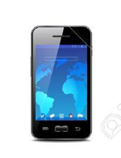

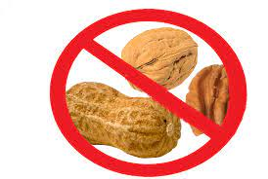
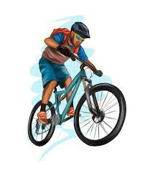

INTERNET

Interdiction d’utiliser le réseau de l’école à des fins non pédagogiques.

- Réseaux sociaux (Facebook, Tik-Tok-Snapchat-Instagram ou autre)
- Courriel personnel
- Sites à caractère sexuel, raciste ou violent

VÊTEMENTS

- Messages à caractère sexiste, vulgaire, raciste, violent ou discriminatoire
- Vêtements qui laissent voir le sous-vêtement
- Vêtements qui ne couvrent pas le torse ou le ventre
- Espadrilles avec roulettes
- Messages faisant la promotion d’objets dangereux ou illégaux

*Le personnel se réserve le droit d’évaluer si les vêtements sont appropriés pour un milieu scolaire.

OBJETS DANGEREUX OU ILLÉGAUX

- Allumettes et briquets
- Couteaux ou canifs
- Pointeurs avec laser
- Cigarettes ou vapoteuse
- Alcools et drogues
- Bâtons
- Balles dures

*Aucun matériel sportif provenant de la maison est accepté. Les parents seront avisés à l’avance du privilège et de la date de la levée de l’interdiction.


LES INTERDITS

